Информационная карта
Регистрационный номер_________
Дата поступления______________
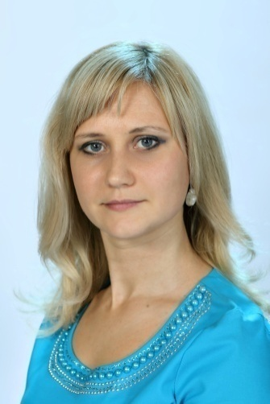
Алексеенко
(фамилия)
Елена Николаевна
(имя, отчество)

- Общие сведения
Муниципальное образование | Гулькевичский район
Населенный пункт | г. Гулькевичи
Дата рождения (день, месяц, год) | 17.02.1979 г.
- Работа
Место работы (наименование образовательной организации в соответствии с уставом) | Муниципальное автономное дошкольное образовательное учреждение детский сад №52 г. Гулькевичи муниципального образование Гулькевичский район
Занимаемая должность | воспитатель
Общий трудовой и педагогический стаж (полных лет на момент заполнения анкеты) | 11 лет/ 3 года
Квалификационная категория | Не имеет
Почетные звания и награды (наименование и дата получения) | Не имеет
Послужной список | Не имеет
- Образование
Название, год окончания организации среднего профессионального образования и (или) высшего образования | Волгодонский педагогический колледж, год окончание - 1998 г.
Специальность, квалификация по диплому | «Преподавание в начальных классах», «Учитель начальных классов , учитель изобразительного искусства основной школы».
Дополнительное профессиональное образование (за последние три года) | Не имеет
Основные публикации (в т.ч. брошюры, книги) | Не имеет
- Первое задание первого тура «Интернет- ресурсы»
Адрес персонального Интернет – ресурса ( сайт, страница, блог, и т.д. ), где можно познакомиться с участником и оценить публикуемые материалы. | www.alekseenkoelena.com
- Второе задание второго тура «Педагогическое мероприятие с детьми»
Образовательная область | «Социально – коммуникативная»
Возрастная группа детей (средняя, старшая или подготовительная) | старшая
Необходимое оборудование
- Общественная деятельность
Членство в профсоюзе (наименование, дата поступления) | Гулькевичская районная территориальная организация работников народного образования и науки, 01.01.2013г.
Участие в других общественных организациях (наименование, направление деятельности и дата вступления) | Не имеет
Участие в работе методического объединения муниципального образования | Участие в районном методическом объединении «Физическое развитие»
Участие в разработке и реализации муниципальных, региональных, федеральных, международных программ и проектов (с указанием статуса участия) | Не имеет
- Досуг.
Хобби | Люблю путешествовать и знакомиться с новыми людьми, принимать участие в благотворительных акциях, играть в театре.
- Контакты
Рабочий адрес с индексом | 352195, Российская Федерация, Краснодарский край, г. Гулькевичи, Западный микрорайон 7 а
Домашний адрес с индексом | 352195, Российская Федерация, Краснодарский край, г. Гулькевичи, Западный микрорайон дом 19 кв. 18
Мобильный телефон | 8 918 639 60 29
Рабочая электронная почта | gul-mdou52@yandex .ru
Личная электронная почта | elena.alekseenkoelen@yandex.ru
- Документы
Паспорт (серия, номер, кем и когда выдан) | 0300, № 320016, ОПВС Гулькевичского РОВД Краснодарского края, дата выдачи 24.10.2000
ИНН | № 232001126575
Свидетельство пенсионного государственного образования | № 053-003-926-09
- Профессиональные ценности
Педагогическое кредо участника | «Лучший способ сделать детей хорошими - сделать их счастливыми!»
Почему нравиться работать в ДОО | За постоянный живой контакт с детьми, а так же за способность развиваться разносторонне.
Профессиональные и личностные ценности, наиболее близкие участнику | Семья и дети.
В чем , по мнению участника , состоит основная миссия воспитателя | Ребенок – как сосуд, а задача воспитателя состоит в том, чтобы наполнить его добротой и знаниями, умениями и навыками необходимыми для нашего общества.
- Приложение
Интересные сведения об участнике, не раскрытые предыдущими разделами | Являюсь руководителем ИЗО студии, где основной упор в планировании работы уделяется нетрадиционным техникам рисование. Работы своих воспитанников мы выставляем в центре творчества «Ладомир» г. Гулькевичи
Правильность сведений, представленных в информационной карте, подтверждаю:

________________(Алексеенко Елена Николаевна)

«12 » января 2016г.

